Міністерство освіти і науки України

Національний університет “Львівська політехніка”

Кафедра ЕОМ



**Звіт**

З лабораторної роботи №1

Варіант – 12

З дисципліни: «Кросплатформні засоби програмування»

На тему: «Основи розробки програм мовою JAVA»

Виконав: ст. гр. КІ-35

Куденчук Владислав

Прийняв: доцент

Іванов Ю. С.

Львів 2022

**Мета:** Оволодіти основами розробки програм мовою Java.

**Завдання**

1. Написати, скомпілювати, налагодити та запустити програму на мові Java, яка виводитиме на екран прізвище, ім’я та групу автора програми.

2. Скласти звіт про виконану роботу з приведенням тексту програми та результату її виконання.

3. Дати відповідь на контрольні запитання.

**Код програми:**

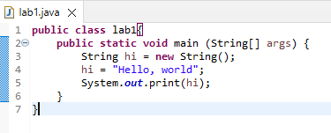

**Екранна форма з результатами роботи програм:**

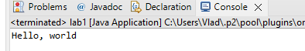

**Висновок:** Я оволодів основами розробки програм мовою Java.